一、算算看，下面柱體的體積各是多少？(每題8分，共40分)
(本單元圓周率用3.14計算)
1.三角柱
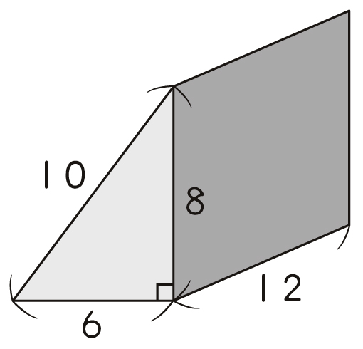
(單位：公分)
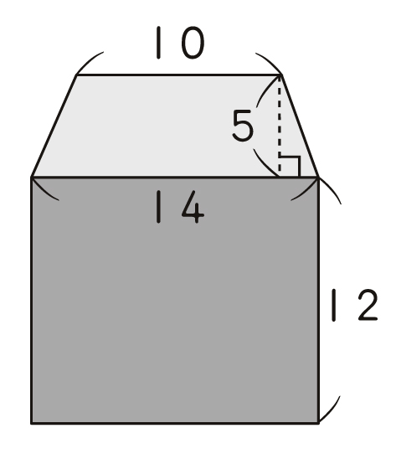
2.梯形柱
(單位：公分)
3.圓柱
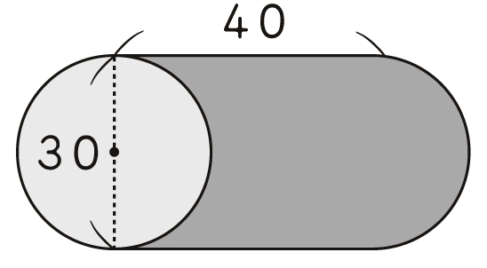
(單位：公分)
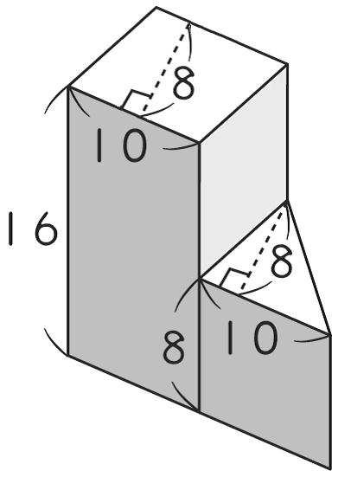
4.
(單位：公分)
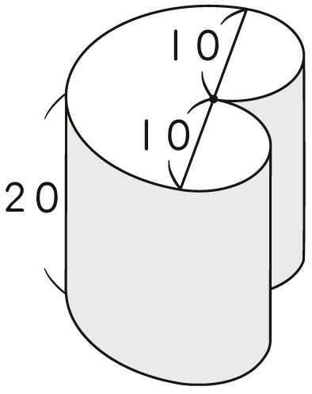
5.
(單位：公分)
二、把做法和答案記下來。
(每題15分，共60分)
1.一個底面為五角星形的柱體，如下圖，它的底面積是42平方公分，柱高是10.5公分，體積是多少？
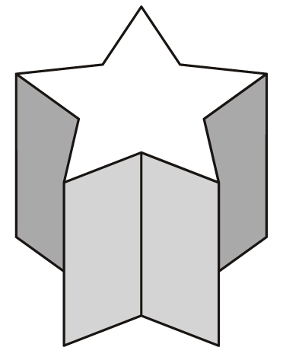

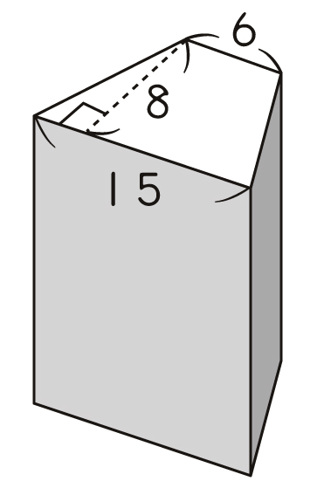
2.下面梯形柱的體積是1512立方公分，梯形柱的柱高是多少公分？

(單位：公分)
3.承軒用黏土做出一個直徑20公分、高20公分的圓柱體，在中間挖掉一個底面積100平方公分、高20公分的長方體後，如下圖，這個柱體的體積是多少？
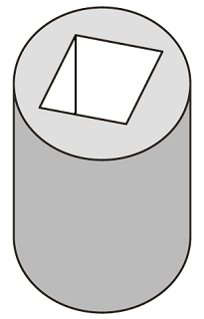

4.下圖是一個由1公分厚玻璃組成的圓形水族箱，從外面量的直徑是62公分，柱高30公分，玻璃部分的體積是多少？
